Описание эмблемы ДОО «Содружество»
МБОУ «Гимназия №22»
Нижнекамского муниципального района
Республики Татарстан

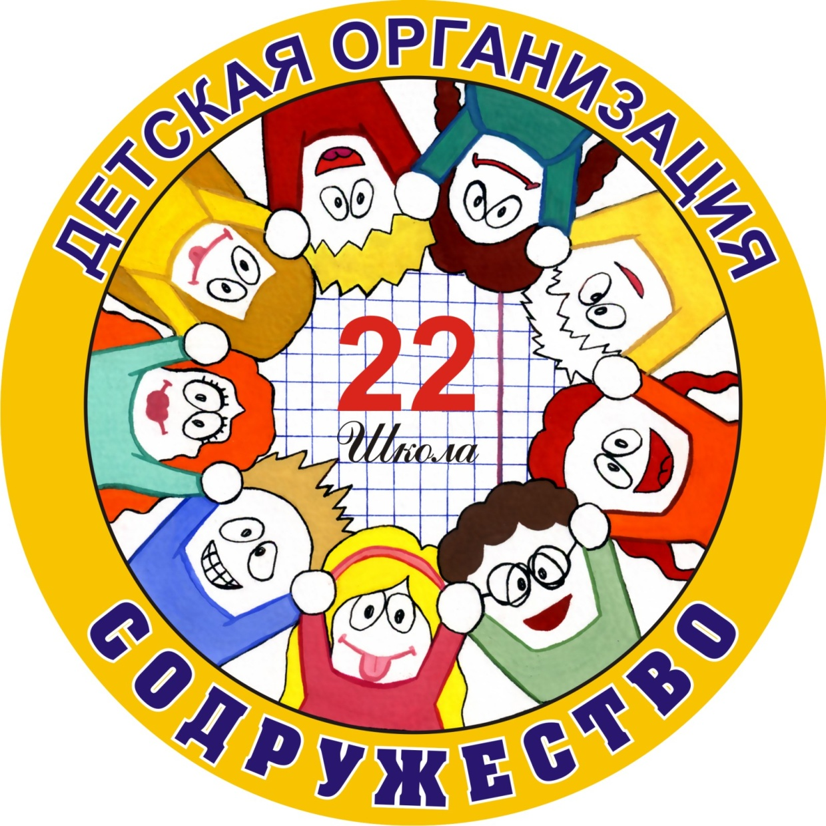

Эмблема имеет круглую форму как символ равенства. По кругу написано название детской организации «Содружество». В центре на тетрадном листе в клетку каллиграфическим почерком написан номер школы. Вокруг надписи улыбающиеся детские лица; руки детей сомкнуты, что символизирует дружбу, взаимопонимание, поддержку и единство

